Université de Valenciennes et du Hainaut-Cambrésis
Installation Gespage & SRDM

Contact Université de Valenciennes et du Hainaut-Cambrésis :
- Catherine Migeon – Service Reprographie
- Jean-Luc Petit - Direction du Système d’Informations
- Eddy Goddin – Direction du Système d’informations
- Francis Cantenot – Service Logistique

Intervenants Sharp :
- Artur GONCALVES - Technicien Expert Solutions Connectées
- Enrique ALVAREZ - Technicien Expert Solutions Connectées

L’installation ainsi que la mise en production des solutions, Gespage et SRDM, ont été effectuées le mardi 6 juin 2017 sur le site de l’université (Voirie Communale Université Val Mont Houy, 59300 Famars) en présence de Mr Petit.

Nous avons installé Gespage et SRDM sur le serveur nommé « copieurvm », trois MFP (MX-2614N, MX-M266N et MX-M364N) ont été mis sous contrôle de Gespage et déclarés dans SRDM.
Les utilisateurs ont été importés par synchronisation avec l’annuaire LDAP, le mode d’authentification retenu pour les utilisateurs est principalement le badge, en cas d’oubli de celui-ci, ils disposent de leurs identifiants « ENT » pour accéder à leurs impressions en attente et à toutes les fonctionnalités du copieur.

Le transfert de compétences de Gespage, et de SRDM a été effectué le 7 juin en présence de Mme Migeon, Mr Cantenot, Mr Goddin et Mr Petit.

Configuration Serveur :

VM Windows Server 2012 Standard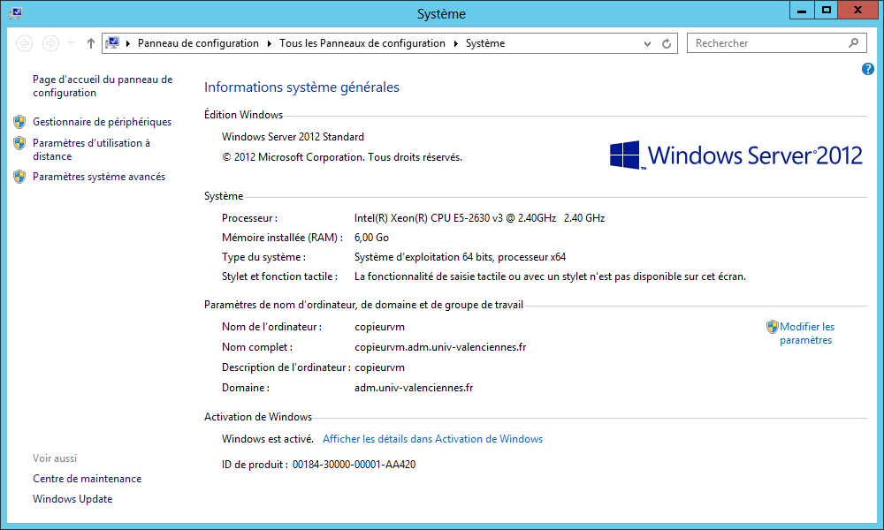
Paramétrages IP
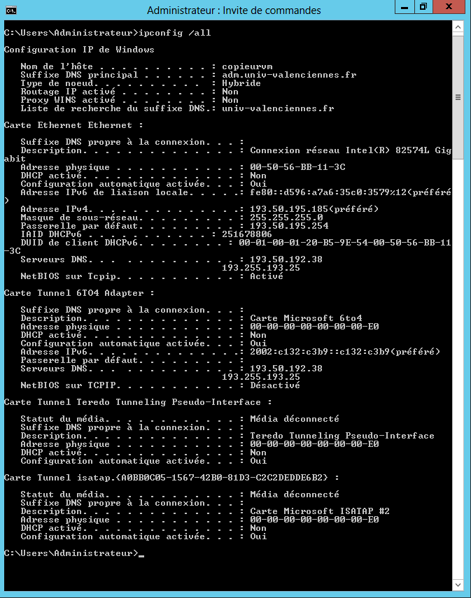

Installation Gespage (version 7.4.1)

- Fichier : Gespage_Setup_7.4.1.38502171_win_x64.exe

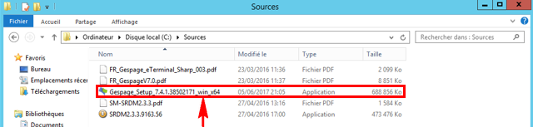

1  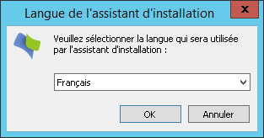 | 2  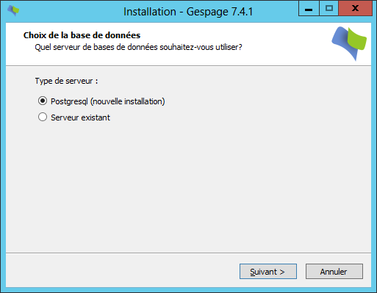
3  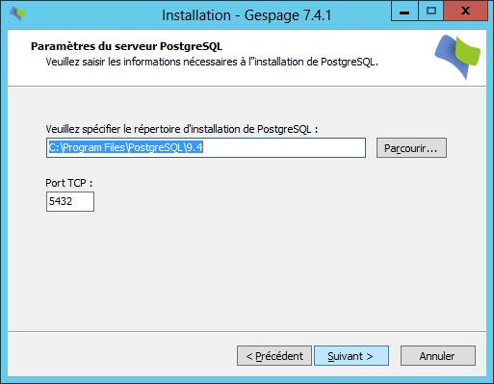 | 4  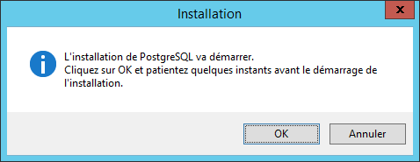

5  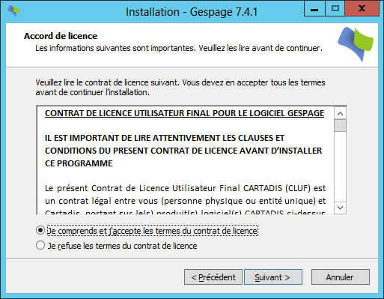 | 6  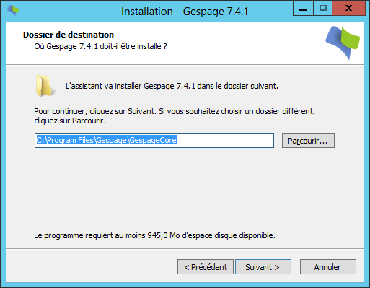
7  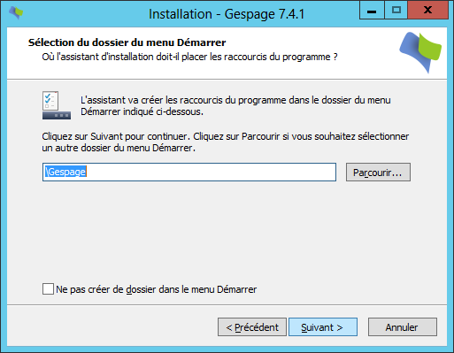 | 8  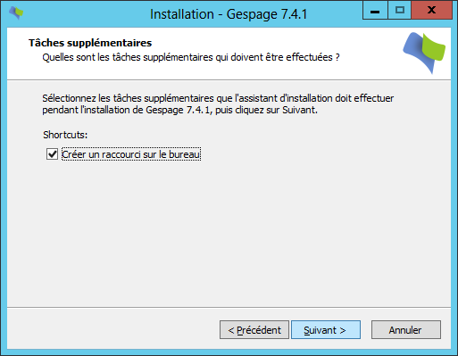
9  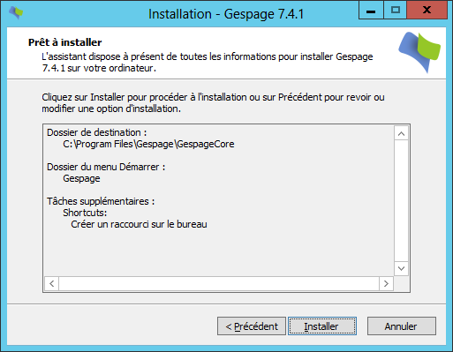 | 10  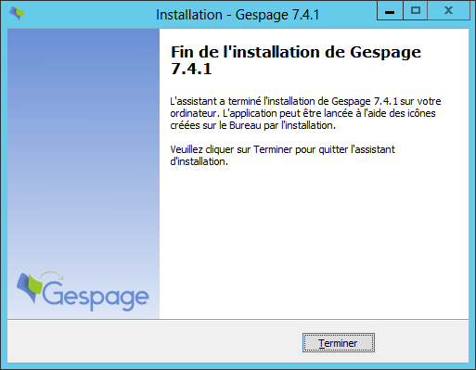

Configuration Gespage

Lancer l’interface de Gespage depuis le raccourci « Gespage Admin » créé sur le bureau du serveur ou bien depuis un navigateur web en saisissant l’URL : http://copieurvm:7180/admin.
Le nom d’utilisateur administrateur est « admin », le mot de passe par défaut est « 123456 ».

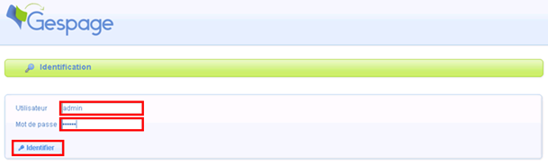

Si vous souhaitez changer le mot de passe administrateur, cliquer sur « Serveur/Accès web/Accès web Admin/Compte administrateur » puis changer votre mot de passe, cliquer sur « Modifier » pour valider le nouveau mot de passe.

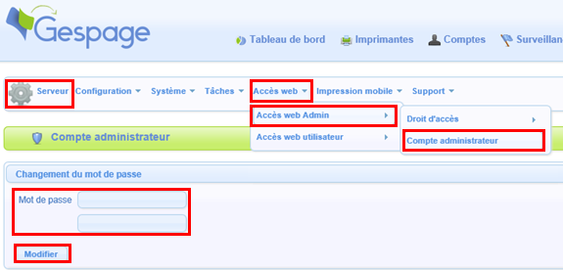

Insertion des licences :

Cliquer sur « Serveur/Support/Licence »

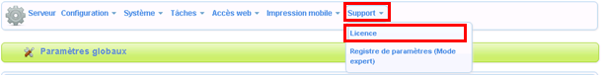

- Insérer les fichiers licences, en premier licence « *.key » puis licence « *_sharp.1.key ».
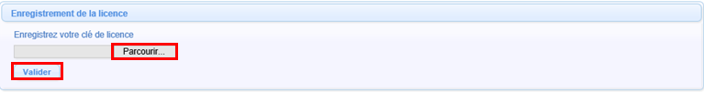

Cliquer sur « Serveur/Paramètres globaux ». Vérifier la langue, mettre le mode d’impression sur « mode 2 », mettre 4 décimales pour l’échelle des prix (car le coût à la page d’une copie noir A4 est 0,00XX €) vérifier le symbole monétaire.

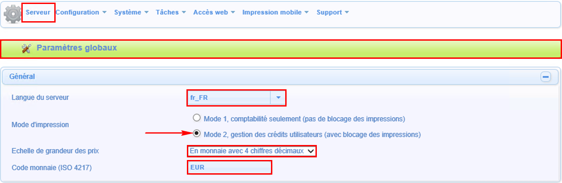

Vérifier l’adresse IP du serveur Gespage (surtout si le serveur dispose de plusieurs cartes réseau).
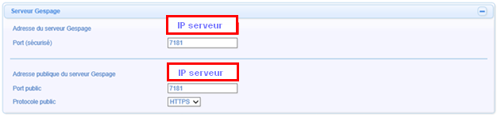

Le mode de création des comptes se fera en mode « Manuel » via la synchronisation du LDAP.

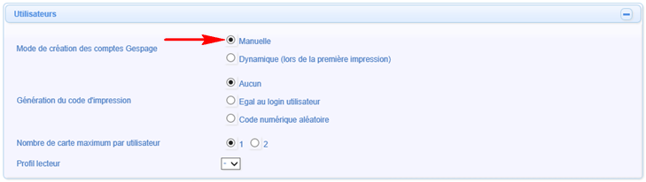

Tout document envoyé à l’impression et non imprimé dans un délai de 24 h sera supprimé.

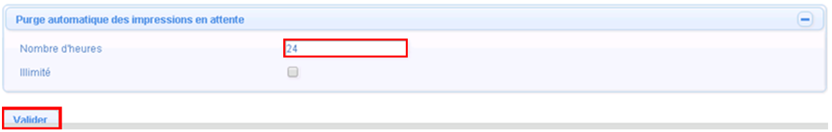

Configuration LDAP :
- Cliquer sur « Serveur → Configuration → LDAP/Active Directory ».

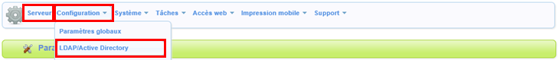
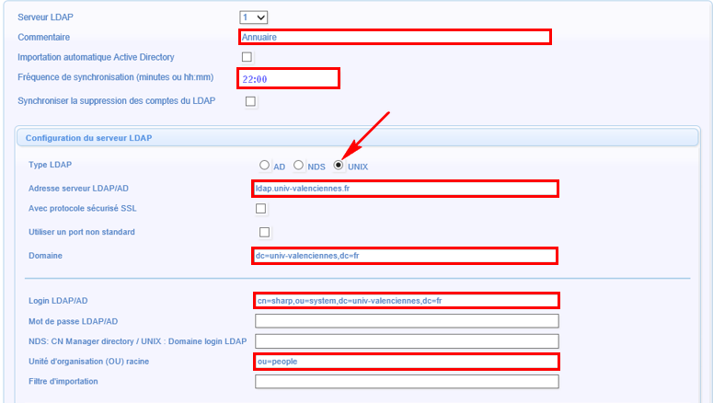

Il y a eu 2 annuaires créés, un pour les enseignants ainsi que le personnel de l’université pour lesquels par défaut il n’y a pas de quotas, puis un 2ème annuaire pour les étudiants qui eux ont un quota par défaut à 0 euros (les captures d’écran n’ont pas été récupérées).

Configuration paramètres Email :
- Cliquer sur « Serveur → Configuration → Paramètres email ».

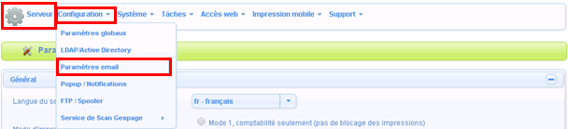
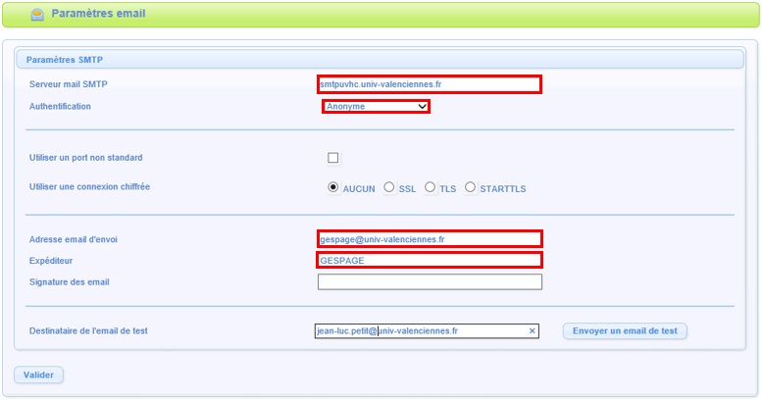

Installation des files d’impressions virtuelles.

Dans le serveur « copieurvm », installer et partager l’imprimante virtuelle qui sera visible par les utilisateurs, nous l’avons nommée « copieur-sharp », utiliser un port Standard TCP/IP en 127.0.0.1 et ne pas activer le SNMP au niveau du pilote. Nous avons créé une 2ème imprimante virtuelle avec le même port 127.0.0.1 que nous avons nommée « Print@me ».
L’imprimante nommée « copieur-sharp » sera déployée sur les postes utilisateurs. Le spool de cette imprimante sera redirigé vers l’imprimante « Print@me » cela empêchera aux utilisateurs de voir le nom des fichiers des autres utilisateurs.

Configuration du e-terminal Sharp

- Cliquer sur « Imprimantes → Terminaux → Configuration générale → Configuration eTeminal → Sharp ».
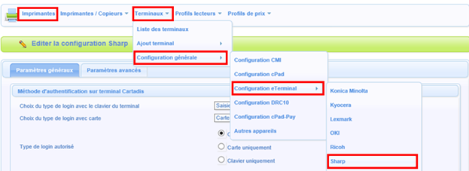

Le mode d’authentification retenu pour les utilisateurs est principalement le badge, en cas d’oubli de celui-ci, ils disposent de leurs identifiants Windows pour accéder à leurs impressions en attente et à toutes les fonctionnalités du copieur. L’enrôlement du badge se fera par l’utilisateur grâce à ces identifiants Windows.
- Nous avons coché « Passer la page des impressions en attente si la liste est vide » mais vu que les étudiants auront un quota il est préférable de le décocher cela permet à tous les utilisateurs de vérifier leur crédit.
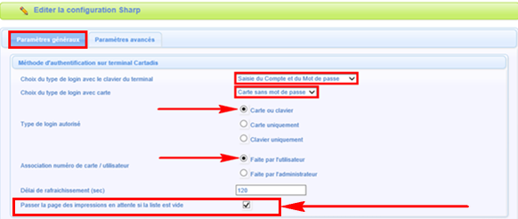

Mise en place du MFP sous contrôle de Gespage.

Pour mettre les copieurs sous contrôle Gespage, se rendre via l’interface web du copieur en mode « admin » (pour rappel, le mot de passe admin par défaut sur les MFP Sharp est admin), dans le sous-menu « Réglages d’application de compte externe »,
Activer le « Contrôle de compte externe », cocher « Régler le serveur d’authentification (Serveur 1) ». Nommer l’application et inscrire les liens (faire un copier/coller depuis le menu Imprimantes → Terminaux → Configuration générale → Configuration eTerminal → Sharp.)

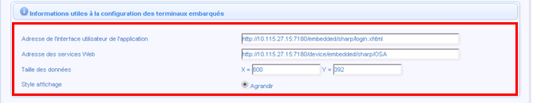

Lien n°1 : http://193.50.195.185:7180/embedded/sharp/login.xhtml
Lien n°2 : http://193.50.195.185:7180/device/embedded/sharp/OSA

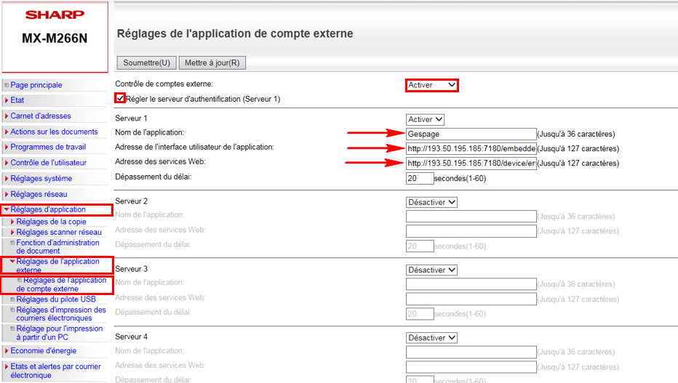

Mise en place des files d’impression sous contrôle Gespage.

Cliquer sur « Imprimantes/Imprimantes / Copieurs /Liste des Imprimantes/Copieurs »

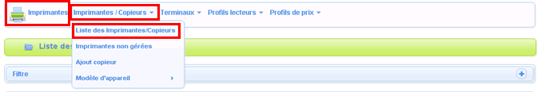

Déclarer les files d’impression virtuelles « copieur-sharp » et « Print@Me », cliquer sur « Print2me » et cocher « Contrôle des impressions ».

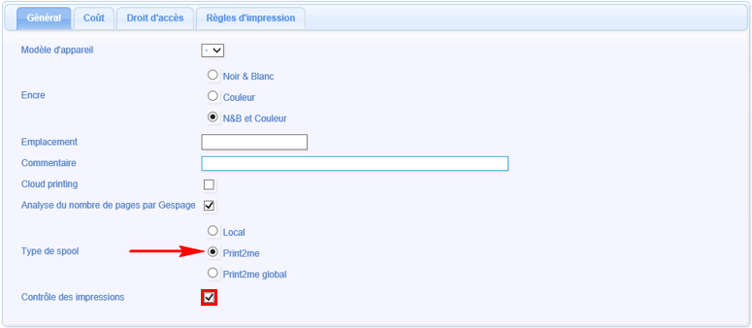

Dans les règles d’impression de la configuration de l’imprimante virtuelle « copieur-sharp », créer une règle pour rediriger toutes les impressions vers « Print@me ». Cela aura pour effet d’empêcher les utilisateurs de voir les fichiers en attente.

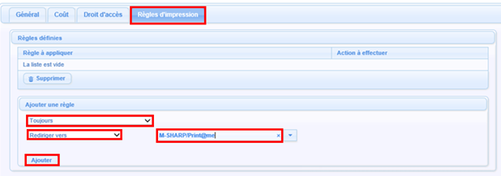

Déclarer les files d’impression physiques, pour récupérer les impressions de l’imprimante virtuelle « Print@me », vérifier l’adresse IP, cliquer sur « local » pour le type de spool, vérifier le terminal correspondant.

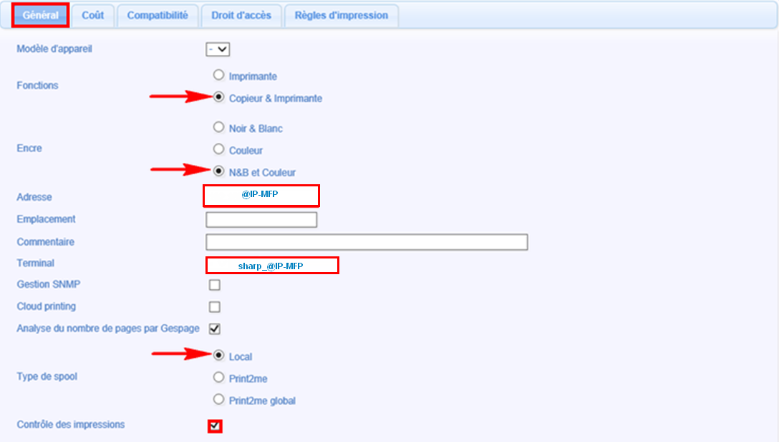

Puis dans l’onglet « Compatibilité », indiquer que l’imprimante peut imprimer les documents provenant de l’imprimante virtuelle nommée « Print@me ».

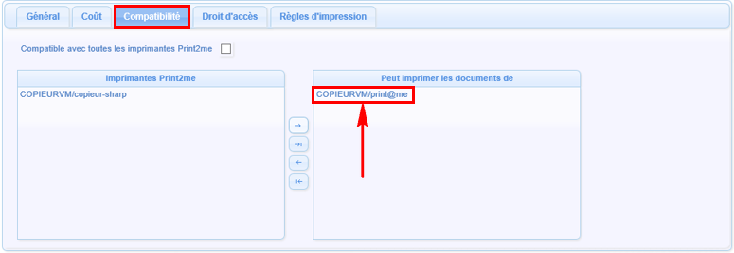

Mise en place du profil de coût.

Cliquer sur « Imprimantes/Profils de prix/Liste des profils », puis sur « Défaut » puis paramétrer les coûts.

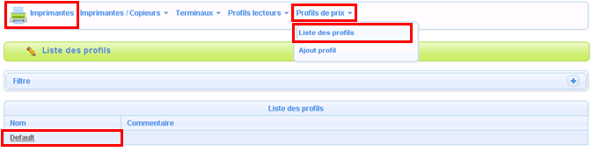

Installation SRDM (version 2.3.3.9163.56)

- Fichier : SRDM2.3.3.9163.56.exe

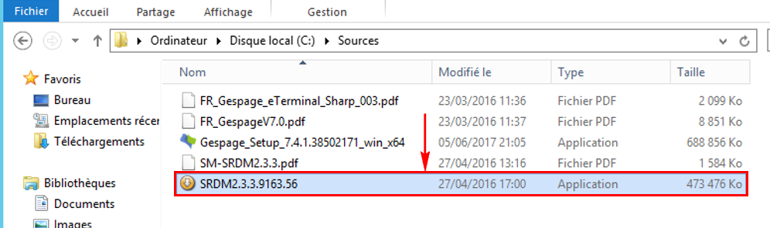

1  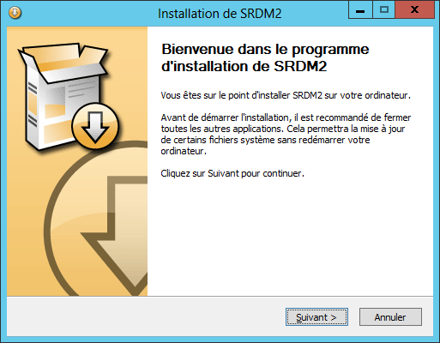 | 2  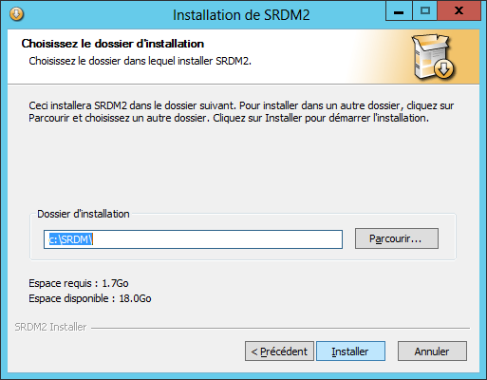
3  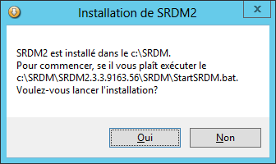 | 4  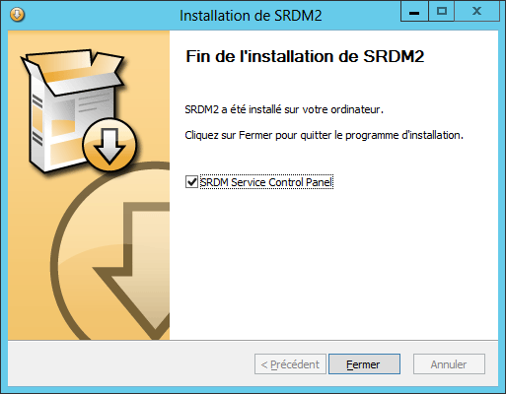

5
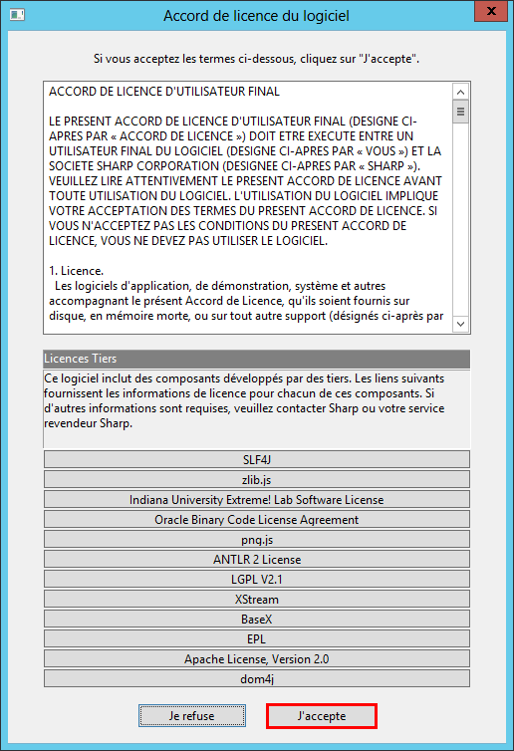

Inscrire l’adresse IP du Serveur, cliquer sur « Inscrire » pour créer les services Windows SRDM puis cliquer sur « Départ ».
1  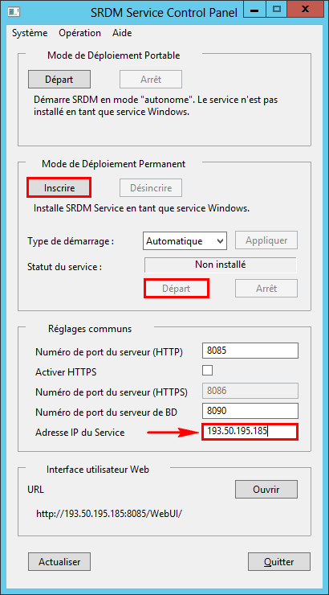 | 2  L’accès à SRDM s’effectue depuis l’URL :  - http://copieurvm:8085/WebUI/  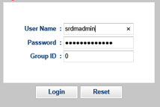  - Le nom d’utilisateur est :srdmadmin  - Le mot de passe est : admin123456  - Le « Group ID » est : 0

Afin que SRDM puisse envoyer des notifications par mail, il faut configurer le SMTP depuis le menu « Réglages > Paramètres SMTP ».
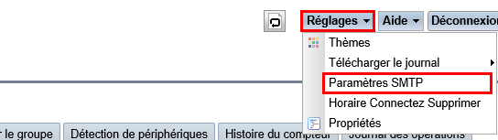

Voici les actions à effectuer, pour configurer la détection des périphériques, les actions planifiées et les notifications par courrier électronique.
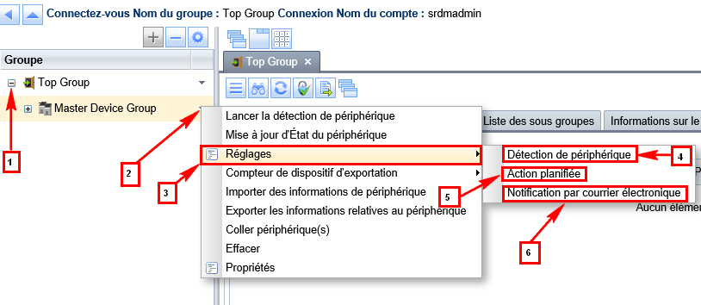

- Détection de périphérique

Cliquer sur « Paramètre de découverte … » pour inscrire les plages IP à scanner pour la détection des périphériques.
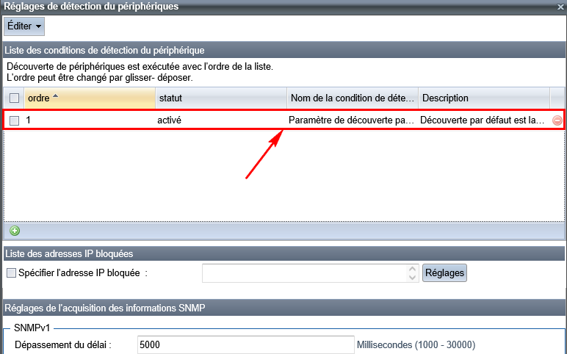

- Action Planifiée

Configurer ici la détection ainsi que la mise à jour des informations automatiques des périphériques. Seuls les périphériques enregistrés seront supervisés.

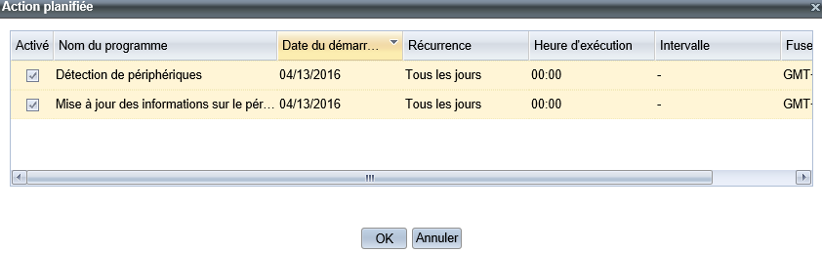
- Notification par mail

Configurer les types d’alertes que vous souhaitez recevoir puis inscrire l’adresse mail du destinataire, il est possible d’ajouter plusieurs destinataires.

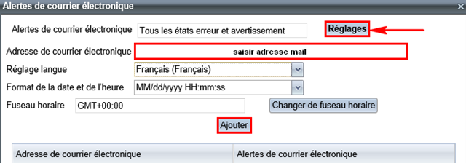

Lancer la détection de périphérique.

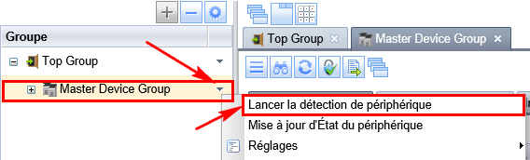

Une fois la détection finie, se rendre sur l’onglet « Détection de périphériques », sélectionner le ou les MFP à superviser puis cliquer sur « Inscrire ».

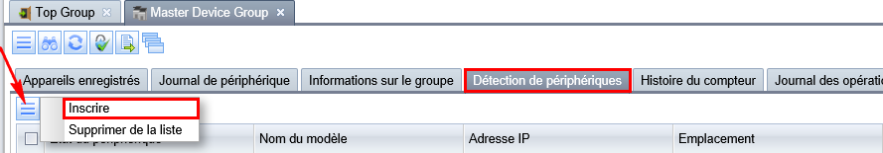

Vérifier dans l’onglet « Appareils enregistrés » que tous les périphériques que vous souhaitez superviser sont présents.

